SREDA, 8. 4. 2020
MATEMATIKA
Številski izrazi

- Nastavi 4 stolpce s po 5 kockami.
Povej račun, s katerim bi izračunal, koliko je vseh kock.

4 ⋅ 5 = 20
Odvzamemo tri kocke. Koliko je kock sedaj?

4 ⋅ 5 - 3 = 20 - 3 = 17

Najprej smo pomnožili 4 in 5, nato odšteli 3.

UGOTOVITEV: Množenje ima prednost pred odštevanjem.

ZAPIS V ZVEZEK
- Prepiši račune s fotografije v zvezek in jih izračunaj. Pazi na vrstni red!

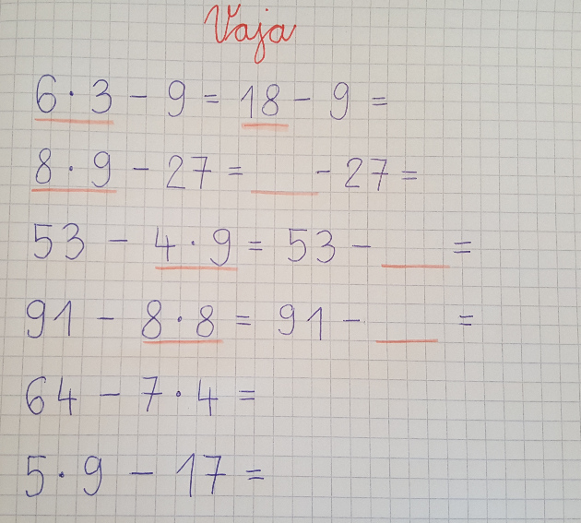

- Reši naloge v delovnem zvezku na strani 92.

SPOZNAVANJE OKOLJA
DOMAČA POKRAJINA
Preberi besedilo v DZ na strani 72 in reši 1. nalogo.

